IDENTIFICACIÓN DE COMPONENTES

Resistencias

Código de colores
Color | Valor
Negro | 0
Marrón | 1
Rojo | 2
Naranja | 3
Amarillo | 4
Verde | 5
Azul | 6
Violeta | 7
Gris | 8
Blanco | 9

Tolerancia
Color | porcentaje
Negro | 1%
marrón | 2%
oro | 5%
plata | 10%
sin banda | 20%

Condensadores
Color | 1º circulo | 2º | 3º | 4º Tolerancia | 5º Máxima tensión
Negro | - |  | 1 | 20% | 100
Marrón | 1 | 1 | 10 | 1% | -
Rojo | 2 | 2 | 100 | 2% | 250
Naranja | 3 | 3 | 1000 | - | -
Amarillo | 4 | 4 | 10000 | - | 400
Verde | 5 | 5 | 100000 | 5% | -
Azul | 6 | 6 | 1000000 | - | 630
Violeta | 7 | 7 | - | -
Gris | 8 | 8 | 0.01 | -
Blanco | 9 | 9 | 0.1 | 10% | -
Blanco | 9
La capacidad se lee en picofaradios

Diodos
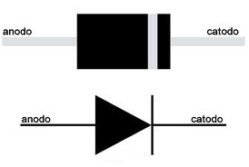
- La patilla más larga es el ánodo (+)
- El lado achatado es el cátodo (-)

